Mall Byggskylt
300

300
2400
300
300
300
800
1200
1200

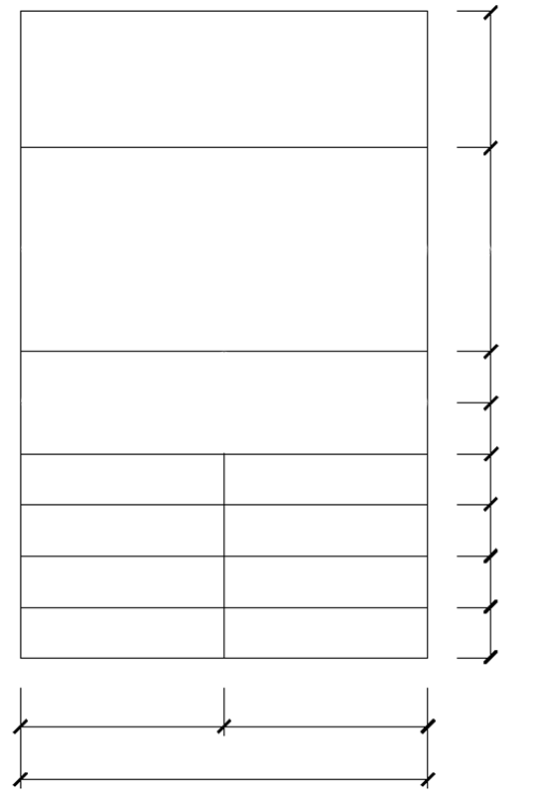


Stadsfastighetsförvaltningen bygger en ny förskola med x avdelningar för förskoleförvaltningen/GSF/FFS. Beräknad inflyttning hösten 202x.

1 200

300
UNDERENTR:

KONSULTER:
ENTREPRENÖR:

